**计算机程序设计基础（C++)**

**实验报告**

专业班级： 软件工程2404

学 号： 8209240410

姓 名： 邬至涛

**实验报告成绩：**

|  |  |  |  |  |  |  |
| --- | --- | --- | --- | --- | --- | --- |
| **实验** | **实验一** | **实验二** | **实验三** | **实验四** | **实验五** | **总评** |
| **成绩** |  |  |  |  |  |  |

**批阅教师：**

**实验一、实验环境与简单程序设计**

**一、实验目的**

1、掌握集成开发环境，掌握C++程序的基本要素以及完整的C++程序开发过程。

2、掌握基本数据类型、运算符和表达式的使用。理解隐式转换和强制转换，理解数据超过该数据类型

表示范围时的溢出。掌握不同数据之间的混合算术运算中数据类型的转换。

3、变量的定义与常量的使用。

4、输入、输出的实现。

5、编译信息的理解与错误的修改。

6、简单程序的设计。

**二、实验内容**

熟悉C++编程环境，可以使用VS；对已经能熟练掌握C++开发环境的同学，可

以跳过本部分内容）

**1.编辑输入下列程序，找出下面代码的错误并改正：**

#include<iostream>

using namespace std;

int main()

{

Int i = k + 1;

cout << i++ << endl;

int i = 1;

cout << i++ << endl;

cout << "Welcome to C++"<<endl;

return 0;

}

**2.求圆锥的体积：要求键盘输入圆锥底的半径、锥高，使用标识符常量定义圆周率。**

(1)创建一个控制台项目

(2)在文件中输入程序内容，存盘

(3)编译、连接、运行；观察结果

**3**.**通过下面程序验证你所使用系统上运行的C++编译器中每个基本数据类型的长度。**

#include<iostream>

using namespace std;

int main()

{

cout << "char length:" << sizeof(char) << endl;

cout << "int length:" << sizeof(int) << endl;

}

**4.观察下面程序的执行结果。**

#include <iostream>

#include <iomanip>

using namespace std;

int main()

unsigned int testUnint=65534;//oxfffe

cout << "output in unsigned int 1 type:"" << testUnint<< end;//<<oct;

cout << "output in char type:!" << static_ cast<char>(testUnint)<< endl;

cout << "output in short type:" << static_ cast<short>(testUnint)<< endl;//为什么结果为-2?:

cout << "output in int type:" << static_ cast<int>. (testUnint)<< endl;

cout << "output in double type:"<< static cast<double>(testUnint)<< endl;

cout << "output in double type:" <<setprecision(4)<< static_ cast<double>(testUnint)<< endl;

cout << "output in Hex unsigned int type:" <<hex<< testUnint<< endl; //16进制输出

system("pause");

return 0;

**自己编程测试一下将testUnint按8进制输出<<oct;je_将一个实数转换成int,观察结果。**

**5.编程，输入华氏温度，将其转换为摄氏温度后输出（保留两位小数）。**

**三、算法分析，程序结果**

1.

2.

3.

4.

5.

**四、遇到的问题与解决方法**

**五、体会**

**实验二、数据结构**

**一、实验目的**

1、学习与掌握逻辑运算与逻辑表达式。

2、熟练掌握if、switch、while、do-while，for语句的语法结构与执行过程。

3、掌握选择、循环程序的设计方法

**二、实验内容**

1、输入一个字符，如果为小写，转换为大写输出，否则，输出其后继字符的ASCII码值。

2、输入x计算表达式的值：

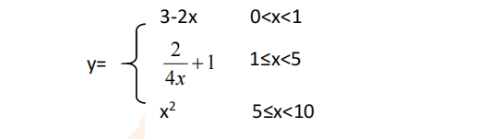

分别输入 0.2, 1, 5 , 0,观察输出结果。

1. 输入三角形的三条边，求周长，并判断该三角形是否为等腰三角形（提示：要三边是否可以构成三角形）。

4、 完成计算器程序，实现（+ - * / %）运算。考虑除数为 0 与运算符非法的情况。

5、输入一行字符，分别统计出其中英文字母、空格、数字字符和其它字符的个数。

提示：从键盘上读入一个字符给变量 c，判断 c 是属于哪种字符并计数，循环读入下个字符，直到回车换行字符'\n'为止。

cin，scanf（）都不能读入空格以及‘\n’字符，查找资料解决输入这两个字符的方法。

（这个题训练大家自主学习能力以及如何获取新知识、探索解决未知问题的能力。）

6、编写一个程序：从键盘上输入两个正整数，求 a 和 b 的最大公约数与最小公倍数。

7、使用循环结构输出下列图形：

*

**

***

****

*****

8、从键盘输入 a，用迭代法求 a 的平方根 x= *a* 。求平方根的迭代公式为：

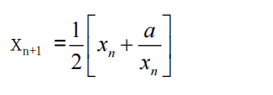

要求精确到|xn+1 - xn|<10 -5。

提示：迭代法是把 xn代入迭代公式右边，计算出 xn+1来，然后把 xn+1 作为新的 xn ，计算出新的 xn+1，如此重复，直到|xn+1 - xn|<10 -5 时，xn+1 为所求的平方根。可以把 a 作为 xn 的初始值。

思考：（1）如果输入 a 为负，在运行时会出现什么情况? 修改程序使之能处理任何的 a 值。

(2）能否|xn+1 -xn|<10 -10或更小? 为什么? 请试一下。

9、苹果每个 0.8 元，第一天买 2 个，第二天开始，每天买前天的 2 倍，直到购买的苹果数不超过100的最大值，求每天平均花多少钱。

**三、算法分析，程序结果**

**1、void test01()**

**{**

**char a;cout << "请输入一个字符" << endl;**

**cin >> a;**

**if (islower(a))**

**{**

**a = toupper(a);**

**cout << "该字符为小写，大写为" << a << endl;**

**}**

**else**

**{**

**char a2 = a + 1;**

**int a3 = static_cast<int>(a2);**

**cout << "其后继字码ascll值是" << a3<< endl;**

**}**

**}**

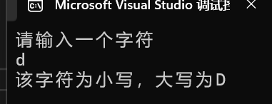

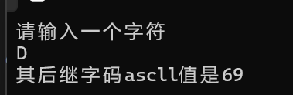

**2、**

**void test02()**

**{**

**cout << "请输入x(0,10)值" << endl;double x;cin >> x;double y;**

**while (1)**

**{**

**if (x>0&&x<1)**

**{**

**y = 3 - 2 * x;break;**

**}**

**else if (x>=1&&x<5)**

**{**

**y = 1 + 0.5 * x;break;**

**}**

**else if (x>=5&&x<=10)**

**{**

**y = x * x;**

**break;**

**}**

**else**

**{**

**cout << "输入的x大小不对，请重输" << endl;**

**cin >>x;**

**}**

**}**

**cout << "y的大小是" << y << endl;**

**system("pause");**

**system("cls");**

**}**

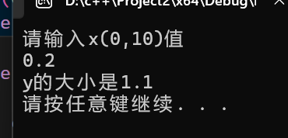

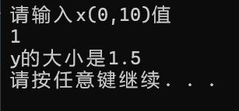



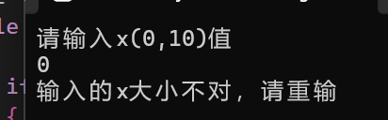

**3、**

**void test03()**

**{**

**cout << "请输入三角形的三个边长" << endl;double a, b, c;**

**cout << "第一个边长是：" << endl;cin >> a;**

**cout << "第二个边长是：" << endl;cin >> b;**

**cout << "第三个边长是：" << endl;cin >> c;**

**if (a + b > c && a + c > b && b + c > a)**

**{**

**cout << "三角形的边长是" << a + b + c << endl;**

**if (a == b &&a==c)**

**{**

**cout << "该三角形是等边三角形" << endl;**

**}**

**}**

**else**

**{**

**cout << "这三条边无法构成三角形" << endl;**

**}**

**system("pause");**

**system("cls");**

**}**

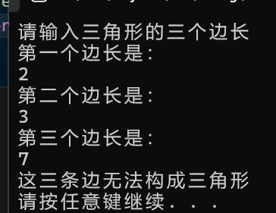

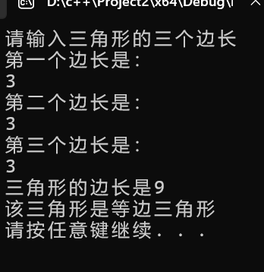

**4、**

**class jisuanji**

**{**

**public:**

**double jiafa(double a, double b)**

**{**

**return a + b;**

**}**

**double jianfa(double a, double b)**

**{**

**return a - b;**

**}**

**double cheng(double a, double b)**

**{**

**return a * b;**

**}**

**double chufa(double a, double b)**

**{**

**if (b == 0)**

**{**

**cout << "无效运算！" << endl;**

**}**

**else**

**{**

**return a / b;**

**}**

**}**

**int yu(int a, int b)**

**{**

**if (b == 0)**

**{**

**cout << "无效运算！" << endl;**

**}**

**else**

**{**

**return a % b;**

**}**

**}**

**};**

**void test04()**

**{**

**cout << "这是一个计算机程序，请输入运算" << endl;int panduan = 1;int a, b;char operation;**

**jisuanji p;**

**while (panduan)**

**{**

**cin >> a;cin >> operation;cin >> b;**

**switch (operation)**

**{**

**case'+':**

**cout<<p.jiafa(a, b);system("pause");**

**break;**

**case'-':**

**cout<<p.jianfa(a, b);system("pause");**

**break;**

**case'*':**

**cout<<p.cheng(a, b);system("pause");**

**break;**

**case'/':**

**cout<<p.chufa(a, b);system("pause");**

**break;**

**case'%':**

**cout << p.yu(a, b);system("pause");**

**break;**

**default:**

**cout << "运算符非法 "<<endl;system("pause");**

**break;**

**}**

**cout << "是否继续使用计算机，继续请输入1，否则输入0" << endl;**

**int d;cin >> d;panduan = d;**

**if (d == 1)**

**{**

**cout << "这是一个计算机程序" << endl;**

**}**

**}**

**}**

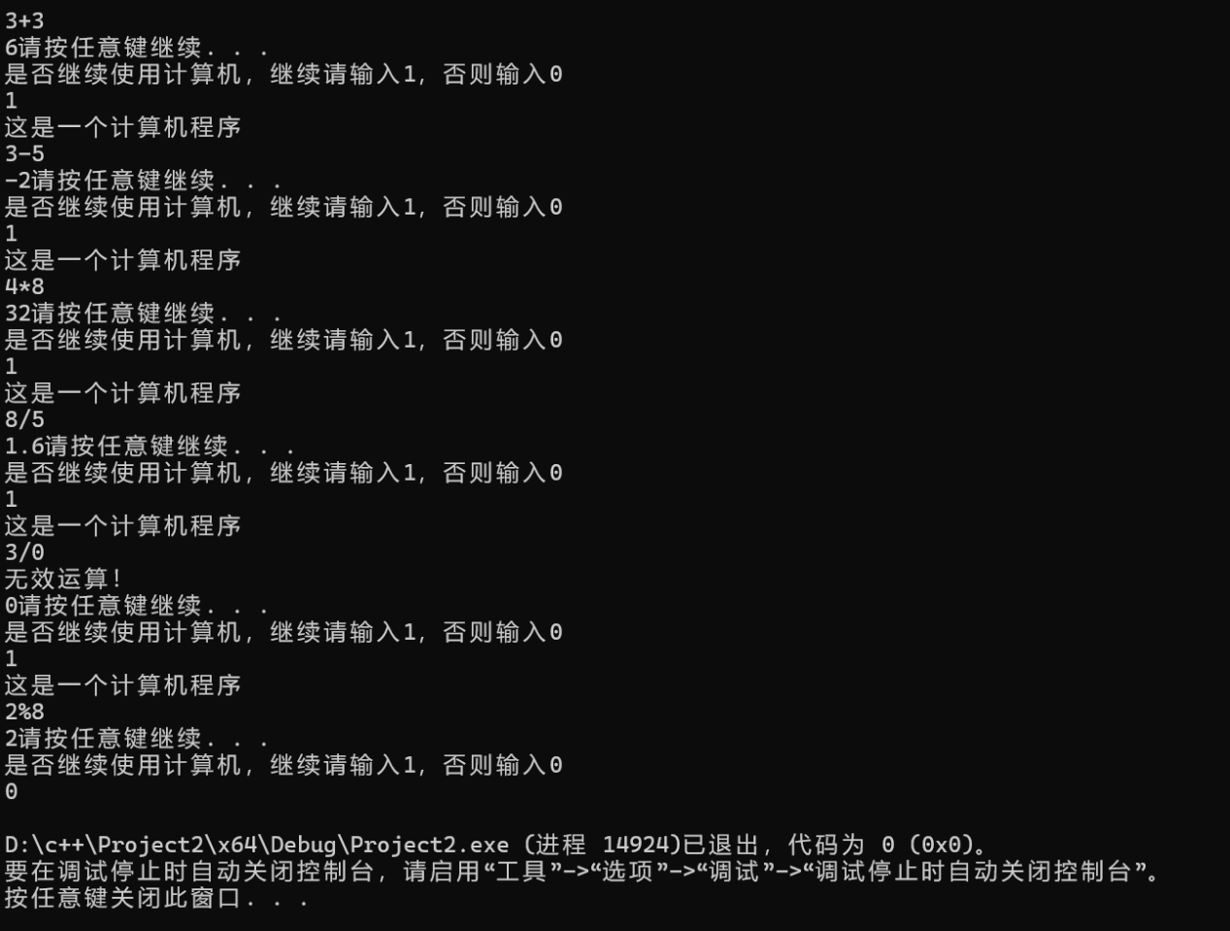

**5、**

**void test05()**

**{**

**char c;**

**int letters = 0, spaces = 0, digits = 0, others = 0;**

**cout << "请输入一行字符（按回车结束）：";**

**while (cin.get(c))**

**{**

**if (c == '\n')**

**{**

**break;**

**}**

**if (isalpha(c))**

**{**

**letters++;**

**}**

**else if (isspace(c) && c != '\n')**

**{**

**spaces++;**

**}**

**else if (isdigit(c))**

**{**

**digits++;**

**}**

**else**

**{**

**others++;**

**}**

**}**

**cout << "英文字母个数: " << letters << endl;**

**cout << "空格个数: " << spaces << endl;**

**cout << "数字字符个数: " << digits << endl;**

**cout << "其他字符个数: " << others << endl;**

**}**

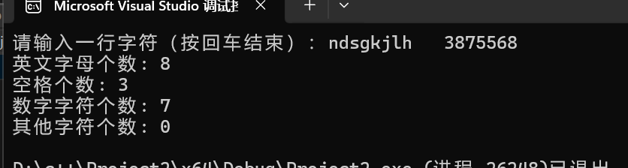

**6、**

**void test06()**

**{**

**int num1;int num2;int num3;int num4;int num5;int num6;cout << "请输入两个正整数" << endl;**

**cin >> num1;cin >> num2;**

**if (num1 == num2)**

**{**

**cout << "最大公约数和最小公倍数是" << num1 << endl;**

**}**

**else if (num1 > num2)**

**{**

**num3 = num1;num4 = num2;**

**}**

**else**

**{**

**num3 = num2;num4 = num1;**

**}**

**int max = num3;int min = num4;**

**while(1)//最 小公倍数**

**{**

**max++;**

**num5 = max % num3;num6 = max % num4;**

**if (num5 == 0 && num6 == 0)**

**{**

**cout << "最小公倍数是" << max << endl;break;**

**}**

**}**

**while(1)//最大公约数**

**{**

**min--;**

**num5 = num3 % min;num6 = num4 % min;**

**if (num5 == 0 && num6 == 0)**

**{**

**cout << "最 大公约数是" << min << endl;break;**

**}**

**}**

**}**

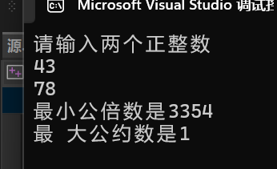

**7、**

**void test07()**

**{**

**int length = 1;**

**for (int i = 0;i < 5;i++)**

**{**

**for (int j = 0;j < length;j++)**

**{**

**cout << "*";**

**}**

**cout << endl;length++;**

**}**

**}**

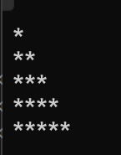

**8、**

**..。。。。**

**9、**

**void test09()**

**{**

**int num;**

**for (int i = 1;;i++)**

**{**

**int res = (1ULL << (i + 1) - 2);**

**if (res <= 100)**

**{**

**num = res;**

**}**

**else**

**{**

**cout << "一共买了" << num << "个苹果" << endl;**

**cout << "买了" << i - 1 << "天" << endl;**

**cout << "每天花费" << num * 0.8 / (i - 1) << "元" << endl;**

**break;**

**}**

**}**

**}**

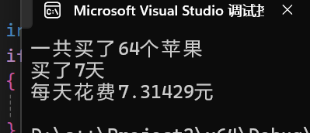

**四、遇到的问题与解决方法**

**五、体会**